◆８月２９日(土) 会場：オーシャンプラザ 申込期限 ８月５日(水)
「すくすく子育て」 応援教室 日程表
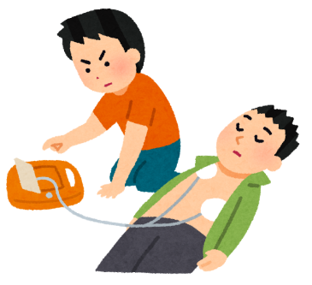
９：００～１２：００ 『救急救命講習』
いざというときのために！
乳幼児・小児を含む普通救命講習！
講師：東庄分署 救急救命士

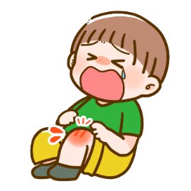




◆９月 ７日(月) 会場：オーシャンプラザ 申込期限 ９月１日(火)
９：００～１２：００ 『給食センターを見学しよう』『栄養のお話』
会場：給食センター 普段は見られない給食センターを覗いてみよう！
中学校駐車場集合 おいしい給食の試食もできますよ！
講師：給食センター 栄養教諭
１３：３０～１６：３０ 『東庄町の子育て支援施設を見学しよう』
会場：各施設 公民館集合 支援センターや放課後児童クラブを見学しよう！
『保育の心』 『子どもの遊び』
毎日子どもたちと接している先生から保育の心を学ぼう！
講師：こじゅりんこども園 教諭
◆９月 ４日(金) 申込期限 ８月２０日(木)
９：３０～１０：００ 『子どもの成長・発育』
講師：健康福祉課保健衛生係 保健師
１０：００～１１：３０ 『児童虐待と社会的養護』
『ヤングケアラーについて』
『東庄町の子育て支援サービスを知ろう』
講師：健康福祉課こども家庭センター及び子育て支援係
１３：３０～１６：３０ 『小児看護の基礎知識』
子どもによくみられる病気やその対処法を学ぼう！
講師：千葉科学大学 看護学部 講師
☆みなさまのご参加をお待ちしております☆

